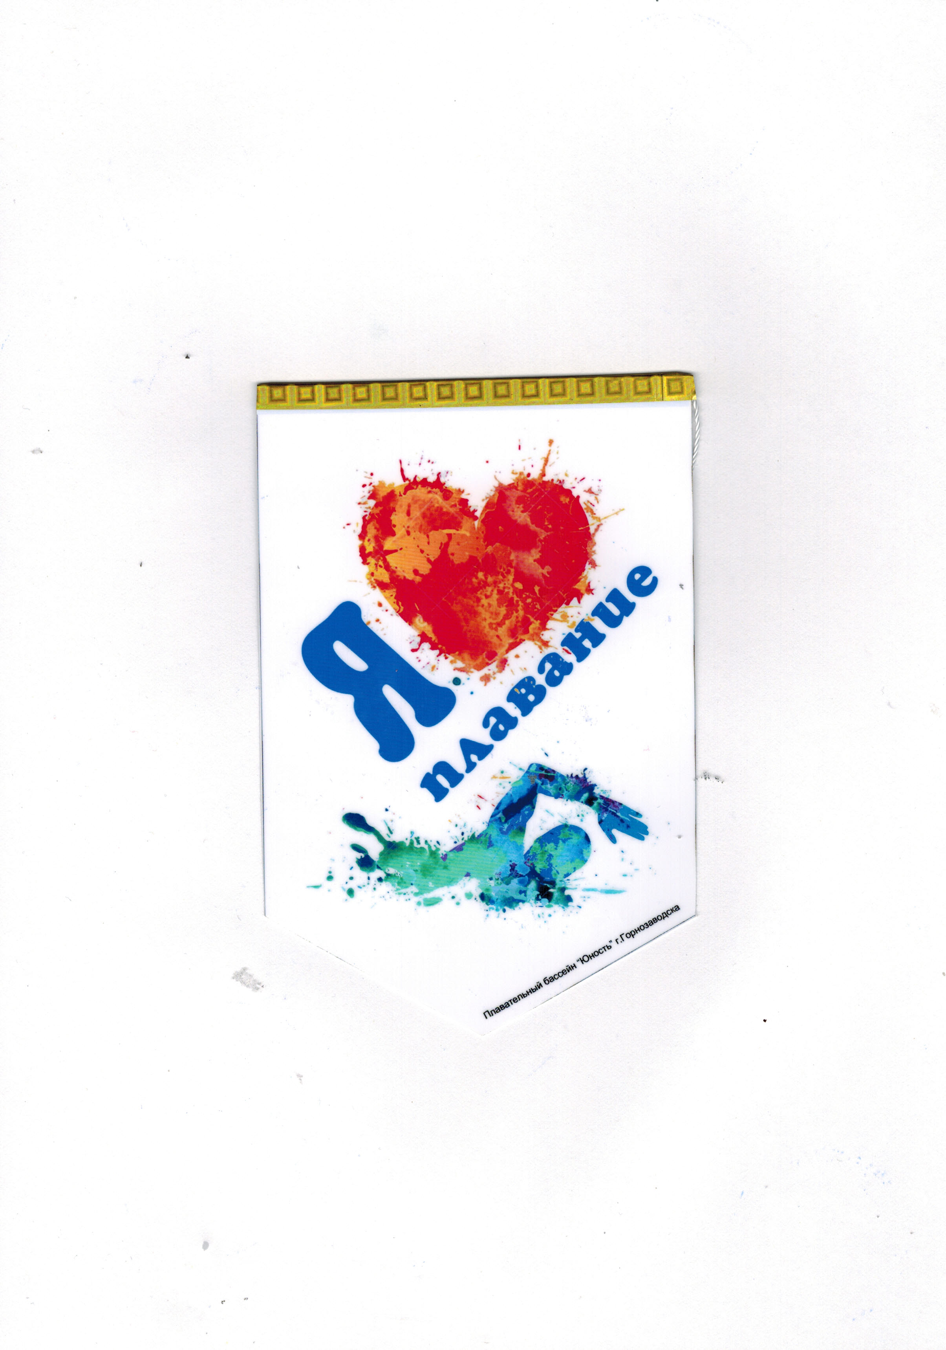 | «Педагоги, родители и я – вместе спортивная семья!»  отчет о спортивном мероприятии по плаванию
Традиционно в начале нового года в центре «Юность» состоялись соревнования по плаванию для спортивных семей Горнозаводского района, поддерживая тем, самым традицию семейного отдыха и здорового образа жизни среди взрослого и детского населения. В состав команд вошли не только мамы, папы, дети, но и педагоги центра «Юность»
26 января, на водные дорожки вышли активные представители семей нашего города: семья Фатхутдиновых с педагогом Калимулиным А.И., семья Прониных с педагогом Ходыкиным Н.А., семья Поповых с педагогом Шабардиным С.А., семья Шевчук с педагогом Ходыкиной С.Ш., семьи Хохряковых и Красноперовых с педагогом Поскиной О.В., педагог Шевелева Н.Х. объединила «родителей детского дома» с сыном Новиковым Георгием.
Для всех была проведена разминка. Дети показали родителям, как проходят тренировки. Но основная программа дня - это участие в спортивной эстафете по плаванию.
По итогу соревнований:
1 место - семья Прониных с сыном Львом
2 место - семья Красноперовых с дочерью Аленой
3 место - семья Фатхутдиновых с дочерью Светланой
Всего в мероприятии приняли участие 28 человек.
Администрация центра «Юность» благодарит семейные команды за активность, любовь к спорту и здоровому образу жизни. А так же благодарим своих педагогов, которые воспитываю в детях трудолюбие, сотрудничают с родителями, развивают спортивные возможности взрослых и детей.

Зам. директора по УВР ДООЦ «Юность»
Е.С. Щербакова
28.01.2019г

САМЫЕ АКТИВНЫЕ и САМЫЕ СПОРТИВНЫЕ!

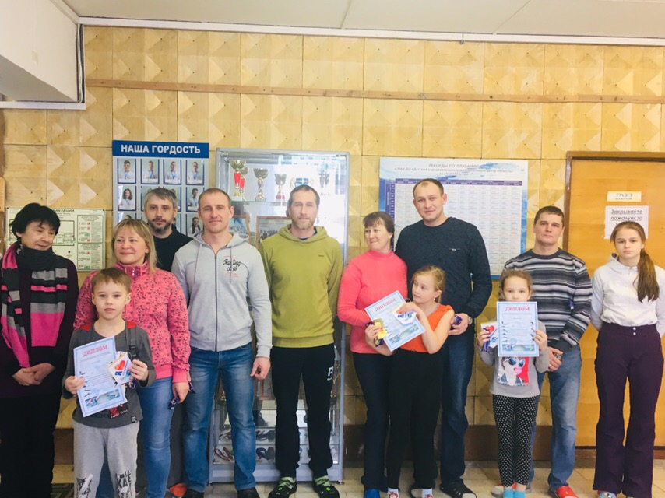
Победители и призеры соревнований
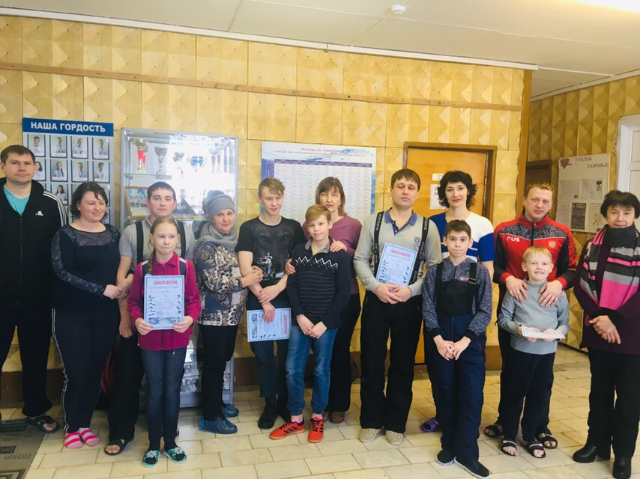
Участники соревнований

